PROCESSO ADMINISTRATIVO Nº 4757/2021
LEILÃO PÚBLICO Nº 001/2021
OBJETO: ALIENAÇÃO DE SEMOVENTES – ( Bovinos, Equinos e Asininos)
SECRETARIA DA AGRICULTURA, PECUÁRIA E ABASTECIMENTO.

I - PREÂMBULO

1.1 O Executivo Municipal de Sant’Ana do Livramento - RS, através do Departamento de Licitações e Contratos, sito na Secretaria Municipal da Fazenda na Rua Hugolino Andrade, 433, Centro, TORNA PÚBLICO, para conhecimento de quantos possa interessar, que realizará licitação, na modalidade de LEILÃO PÚBLICO, tipo MAIOR PREÇO POR LOTE, objetivando a venda de animais de propriedade do Município de Santana do Livramento - RS, a qual será regida pela Lei Federal nº 8.666/93, e alterações posteriores, bem como demais normas vigentes e aplicáveis ao objeto da presente licitação.

1.2 Da Abertura, Dia, Hora e Local.
a) A abertura dos trabalhos do leilão e será efetuada no dia 28 de julho às 09h00hs, nas dependências da localidade denominada Campo de Cooperação(18Km) da Sede do Município de Sant’Ana do Livramento - RS, no endereço: Rua Adalgiso Ferreira, 14740 – Passo da Florentina.

DAS DISPOSIÇÕES I-NICIAIS

2.1 A alienação será feita por meio de LEILÃO PÚBLICO, TIPO MAIOR LANCE POR LOTE, desde que o lance seja igual ou superior ao da avaliação, consoante ao disposto na Lei Federal nº 8.666 de 21/06/93. E será realizado, administrativamente, pelo Servidor Público Municipal Alex Fabiano Fernandes Gomes – Engenheiro Agrônomo, Matrícula 222841, designado como Leiloeiro através da Portaria nº 608, de 08 de outubro de 2019, com fim específico apenas para essa finalidade e ocasião. Dessa forma, não haverá taxa de Leiloeiro sobre os valores dos lotes arrematados.

III - OBJETO

3.1 O objeto deste Leilão Público é a Alienação de animais sendo 60 (sessenta) Bovinos, 15 (quinze) Equinos e 10 Asininos, sem raça definida de propriedade do Município de Santana do Livramento – RS, conforme Lei Municipal nº 7.356 de 11 de junho de 2018, que serão vendidos em lotes fechados, conforme relacionados e especificados no anexo I do edital, que integra o presente Edital.

3.2 Fica afixado como preço mínimo para arrematação de cada Lote o valor estipulado no anexo I do edital, conforme avaliação realizada pela Comissão de Leilão nomeada pela Portaria nº. 579 de setembro de 2019.

IV- DAS CONDIÇÕES DE PARTICIPAÇÃO

4.1 Poderão oferecer lances, quaisquer pessoas físicas ou jurídicas, excluídas os servidores municipais em exercício.
4.2 Ficam excluídos de participação os menores de 18 anos de idade sem estarem assistidos pelos seus responsáveis.
4.3 Poderão ofertar lances os menores emancipados nos termos do Código Civil.
4.4 No ato, o interessado apresentará os seguintes documentos, em envelope próprio (sob pena de nulidade do lance) e identificado externamente com os dizeres:

Prefeitura Municipal de Santana do Livramento - RS
Edital de Leilão n.º 001/2019
Envelope de Documentação

4.4.1 Contrato Social, no caso de pessoa jurídica;
4.4.2 Comprovante de CNPJ, no caso de pessoa jurídica;
4.4.3 Comprovante de identidade (RG) e (CPF), no caso de pessoa física;
4.4.4 Carta de Credenciamento com firma reconhecida, em caso de representante (modelo anexo). 4.5 Os documentos relacionados no item anterior devem ser apresentados em original ou por fotocópias autenticadas em cartório, ou até mesmo por servidor da administração pública.

V – DA VISITAÇÃO

5.1 Os semoventes estarão expostos à visitação e avaliação visual, separados em lotes, somente pela manhã no dia do leilão entre as 08:00hs às 10:00hs, que ocorrerá na propriedade denominada Campo de Cooperação (18km), da sede do município, no endereço: Rua Adalgiso Ferreira – 14740 - Florentina. Vedada quaisquer outros procedimentos de manuseio e/ou experimentação.
Ficará responsável para acompanhar a visitação a COMISSÃO DE LEILÃO.
A visitação não possui caráter obrigatório, todavia aquele que não a fizer manifesta a concordância com a situação do animal, não possibilitando qualquer questionamento posterior.
Ninguém poderá posteriormente, alegar qualquer desconhecimento do estado de saúde dos animais, quanto às suas qualidades intrínsecas ou extrínsecas.

VI- DOS LANCES

6.1 Os Lances deverão ser dirigidos verbalmente ou por gesto, diretamente ao Leiloeiro ou sua equipe de apoio (Comissão de Leilão), pelos interessados na aquisição lote de animais que esteja sendo leiloado;
6.2 O lance inicial terá como base inicial o valor atribuído a cada lote, sendo vedada a oferta global de todos ao lotes em um único lance; os lotes englobam a totalidade dos semoventes descritos nos mesmos, não podendo ser ofertado valor para aquisição parcial de Lote, conforme Termo de Referência (Anexo I), sendo o arrematante aquele que oferecer maior valor do Lote (R$);
6.3 A proposta apresentada pelo interessado só terá validade para o lote que estiver sendo leiloado, devendo, portanto, ser apresentada proposta para cada lote;
  - Uma vez batido o martelo, não serão aceitas desistências e/ou reclamações posteriores;
6.5 Vetado – É proibido ao Arrematante ceder, permutar, vender ou negociar sob qualquer forma os animais antes da retirada dos mesmos no prazo estabelecido.

OBS: Não será aceita, em hipótese alguma, lance inferior ao preço de avaliação

VII - DA FORMA DE PAGAMENTO

7.1 O arrematante deverá depositar na conta corrente 04.074134.0-0, agência 0280 Banco Banrisul – Sant’Ana do Livramento – RS – Prefeitura Municipal de Sant’Ana do Livramento – RS o valor pela aquisição dos semoventes até o prazo máximo de 24hs (vinte e quatro) horas úteis para posterior retirada dos animais do local com o comprovante de depósito ou transferência.
  - Não haverá, em hipótese alguma, a devolução de qualquer valor pago.

VIII- DA RETIRADA DOS BENS

8.1 A retirada dos semoventes pelo licitante vencedor deverá ser efetuada no prazo 03 (três) dias para Bovinos e 10 (dez) dias para Equinos e Asininos. Sendo, a emissão da GTA e o transporte para remoção, de responsabilidade do arrematante dos semoventes por terceiros somente por procuração ou Autorização Especifica para este fim, com firma reconhecida em cartório.
8.2 No caso de não retirada dos animais no prazo previsto no item acima, ocorrerá à perda de todos os direitos em relação à licitação, bem como o valor pago ao arremate, sendo, por conseguinte a venda tornada sem efeito e os bens revertidos ao patrimônio da administração municipal sem que caiba qualquer indenização.

IX– QUESTÃO SANITÁRIA

9.1 Referentes a semoventes equinos arrematados por pessoa física, onde o arrematante terá 08 (oito) dias úteis para apresentar documentação Sanitária para retirada dos animais.
9.2 Semoventes equinos arrematados por pessoas jurídica são isentos de exames, quando a destinação for abate.

X - DAS SANÇÕES

10.1 A falta de pagamento do valor de arrematação no prazo estipulado neste edital sujeita o licitante às seguintes penalidades, indicadas na Lei n. 8.666 de 21 de junho de 1993:
10.1.1 Suspensão temporária de participação em Licitação e impedimento de contratar com a Administração Municipal, por prazo não superior a 02 (dois) anos.
10.1.2 Declaração de inidoneidade para licitar ou contratar na área da Administração Municipal, até sua reabilitação perante a autoridade aplicadora da medida punitiva.
10.1.3 Perda do valor do pagamento dos 5% (cinco por cento) efetuados por ocasião da sessão pública.
14.1.4 Advertência.
10.1.5 Multa, na forma prevista no instrumento convocatório.

10.2 As sanções previstas nos subitens 10.1.1 a 10.1.5 são aplicáveis também a pessoas físicas e jurídicas que se envolvam na prática de atos ilícitos, nocivos ao LEILÃO.

XI – DA ATA
11.1 Encerrado o Leilão, será lavrada ata circunstanciada com a identificação dos participantes, dos lotes e seus arrematantes, bem como demais ocorrências, a qual deverá ser assinada pelo leiloeiro, equipe de apoio (Comissão de Leilão), devidamente acompanhada da lista de presença firmada por todos os presentes, especialmente, pelos licitantes arrematantes.

XII – DOS RECURSOS ADMINISTRATIVOS
12.1 Dos atos praticados pelo Leiloeiro e sua equipe, no curso do Processo Licitatório, caberão os recursos previstos nos artigos 109 e seguintes da Lei n° 8.666/93, nos casos e prazos ali previstos, tendo o interessado o prazo de 05 (cinco) dias úteis a contar da intimação do ato ou da lavratura da ata para interpor recurso.

XIII - DISPOSIÇÕES GERAIS

13.1 Todos os participantes do leilão obrigam-se, de forma definitiva e irrecorrível, acatar todas as condições deste Edital, o qual é considerado conhecido por todos os interessados, não cabendo, como motivo para eventual descumprimento das obrigações dele decorrentes, a alegação do seu desconhecimento, conforme disposto no Código Civil Brasileiro;
13.2 As vendas realizadas no leilão são irretratáveis, não podendo o comprador recusar o animal arrematado ou solicitar redução de preço ou outras vantagens, de conformidade com o disposto no Código Civil Brasileiro vigente;
13.3 A inadimplência do pagamento ou qualquer descumprimento das disposições apresentadas neste Edital e no contrato em anexo, implicará ao arrematante todas as cominações penais e civis contidas respectivamente nos Códigos Penal e Civil Brasileiro;
13.4 A partir da efetivação do pagamento, o(s) animal (is) passará (ão) de imediato à responsabilidade do comprador, competindo a este as providências e despesas quanto a retirada, transporte e outras despesas eventuais.
13.5 O edital contendo todos os elementos essenciais à elaboração da proposta estará disponível para consulta no Departamento de Licitações e Contratos da Prefeitura Municipal de Sant’Ana do Livramento - RS, sito na Secretaria Municipal da Fazenda na Rua Prefeito Hugolino Andrade, 433, Centro, CEP 97.573-577; E-mail: pmllicitacoes@yahoo.com.br, e no site: www.sdolivramento.com.br
13.6 Os casos omissos serão julgados pela Lei Federal nº 8.666/93, sendo apreciados e decididos pela Comissão do Leilão, instituída através da Portaria nº 579-, de 18 de setembro de 2019, submetendo-os se necessário, à autoridade superior.

XIV - DA OBTENÇÃO DE ESCLARECIMENTOS

14.1 Os esclarecimentos deverão ser solicitados ao Departamento de Licitações e Contratos, através de comunicação escrita, dirigida ao seguinte endereço: Rua Prefeito Hugolino Andrade, 433, CEP 97.573-577 e/ou e-mail: pmllicitacoes@yahoo.com.br, até o terceiro dia antes do dia designado para o referido Leilão.
14.2 O Departamento de Licitações e Contratos responderá por escrito aos pedidos recebidos, num prazo máximo de 2(dois) dias antes do recebimento dos envelopes, enviando cópia por escrito a todos que retiraram o Edital, mas sem citar a fonte de consulta.
  - Compõem o presente edital:
  - Anexo I - Relação dos Lotes de Semoventes.
  - Anexo II - Portaria 579/2019 – Comissão de Leilão
  - Anexo III – Portaria 908/2019 – Leiloeiro
  - Anexo IV – Lei Municipal Nº 7.356 de 11 de junho de 2018

Sant’Ana do Livramento - RS, 25 de junho de 2021.

ANA LUIZA MOURA TAROUCO
Prefeita Municipal

Anexo I
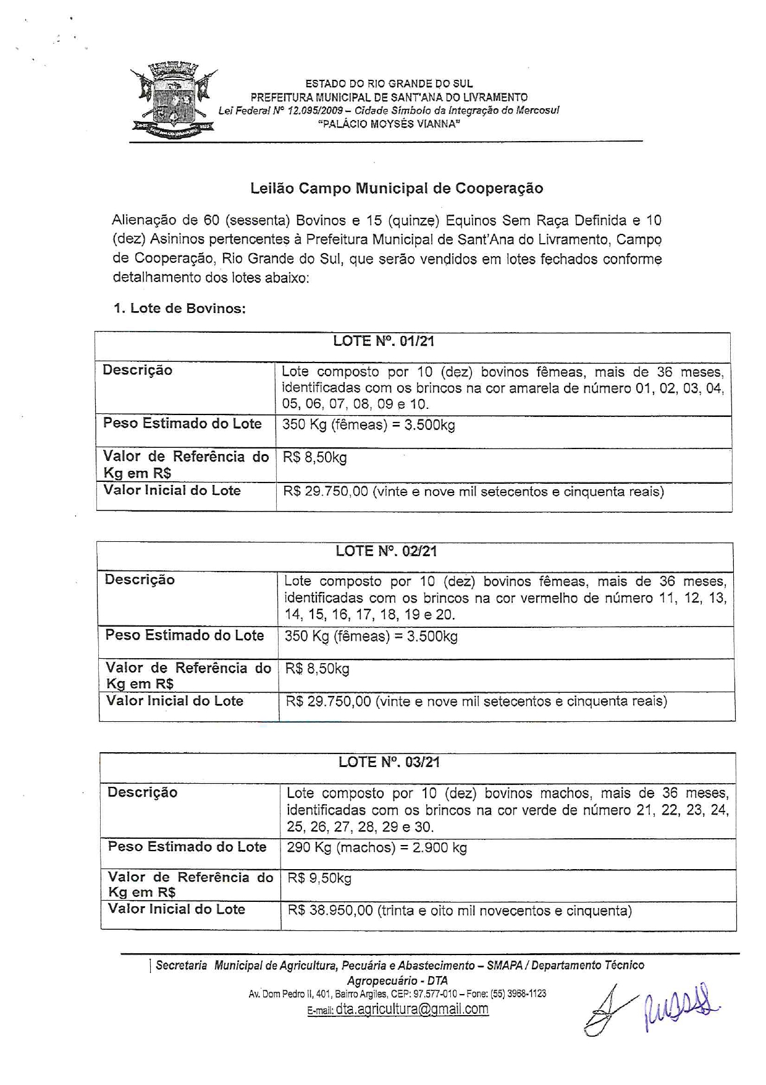

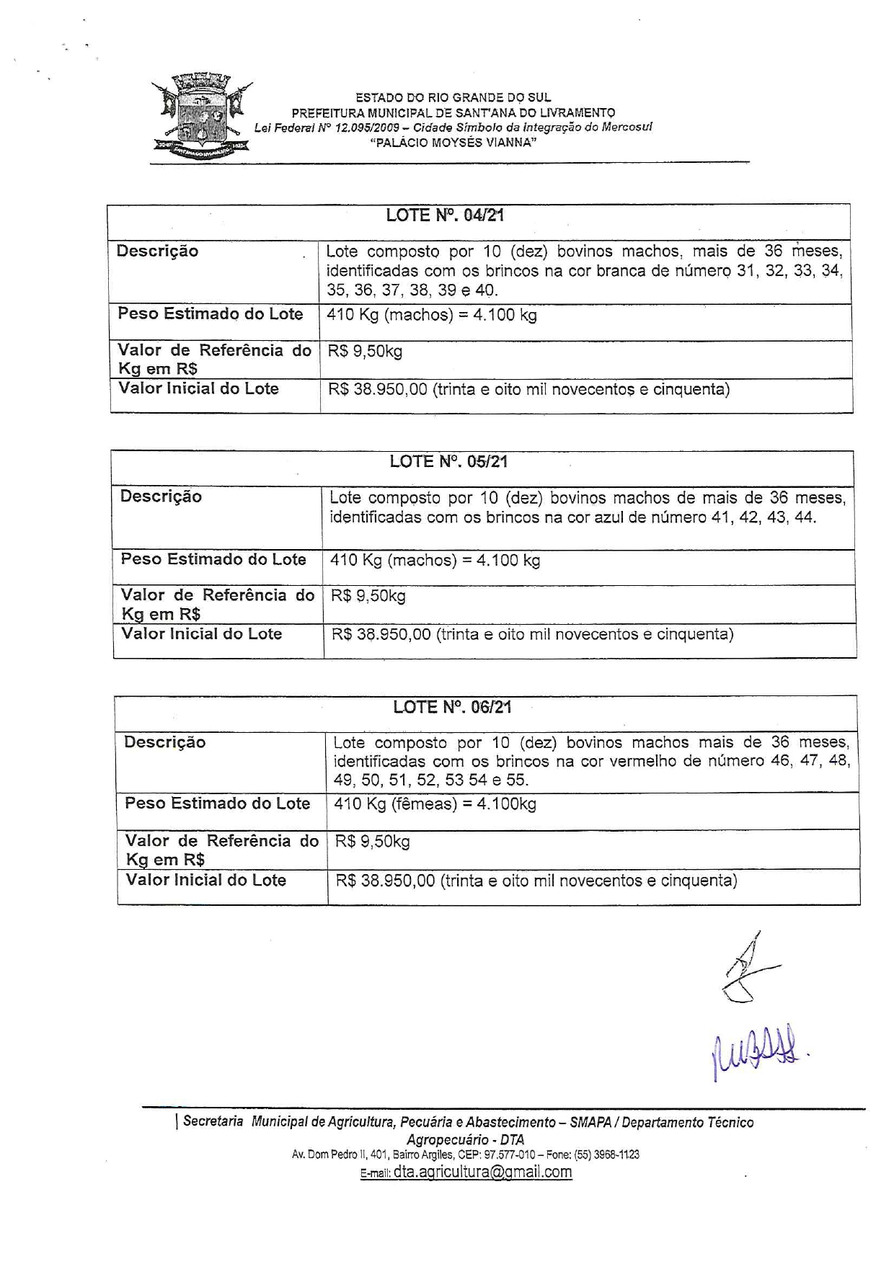

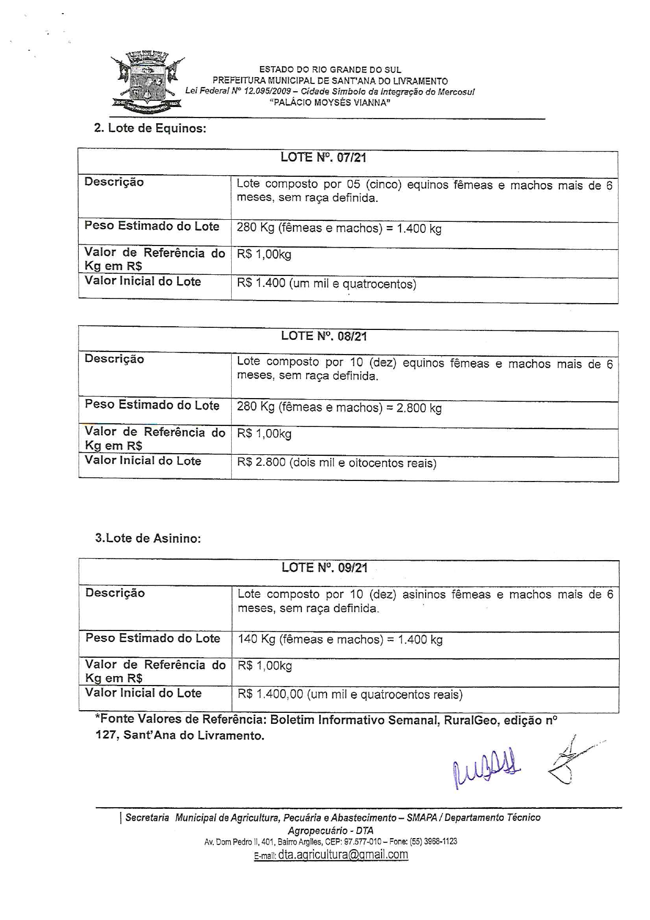

Anexo II

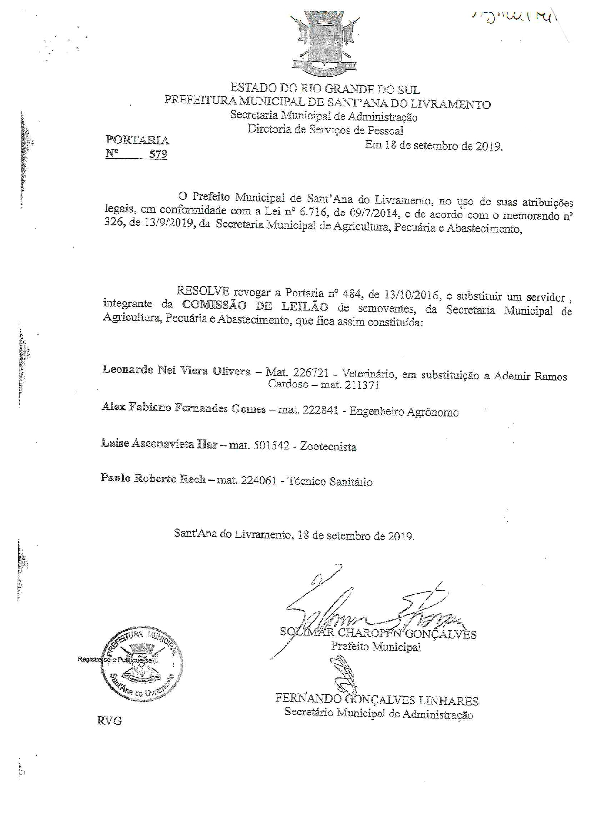

Anexo III

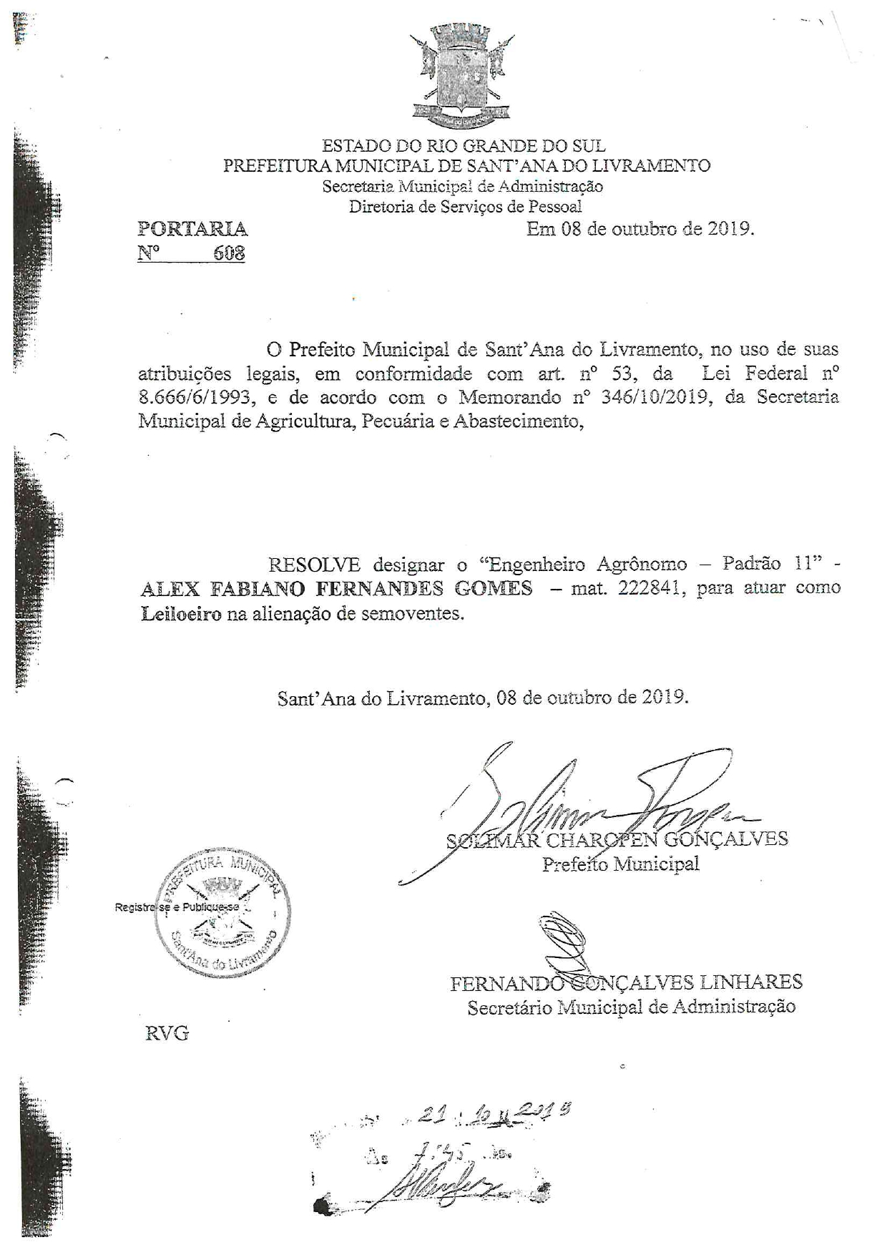

Anexo V

